TỔNG CÔNG TY TRUYỀN THÔNG  TRUNG TÂM DỊCH VỤ SỐ CÁ NHÂN | CỘNG HOÀ XÃ HỘI CHỦ NGHĨA VIỆT NAM  Độc lập - Tự do - Hạnh phúc
Số: /VNPT-Media-VAS  V/v Thông báo triển khai dịch vụ  Bundle Add-on Busuu | Hà Nội, ngày tháng năm 2026
Kính gửi: Ban Sản phẩm – Tổng Công ty VNPT-VinaPhone
Trung tâm Dịch vụ Số cá nhân (VNPT VAS) – trực thuộc Tổng Công ty Truyền thông (VNPT-Media) xin gửi lời cảm ơn chân thành tới Quý Ban về sự tin tưởng, hợp tác và hỗ trợ dành cho VNPT VAS trong thời gian qua.
Nhằm đa dạng hóa sản phẩm trên mạng viễn thông VinaPhone theo định hướng của Tập đoàn và hướng tới đáp ứng nhu cầu học tập ngoại ngữ của người dùng, Trung tâm VNPT VAS đã tiến hành đàm phán với đối tác Công ty Cổ phần Đầu tư và thương mại quốc tế ICOM, qua đó thống nhất phương án triển khai dịch vụ Bundle Add-on Busuu. VNPT VAS xin thông báo với Quý Ban kế hoạch triển khai dự kiến dịch vụ Bundle Add-on Busuu, cụ thể như sau:
- Kịch bản triển khai dịch vụ
- Bundle Add-on Busuu bao gồm các gói cước nội dung nâng cao tích hợp dịch vụ Mobile Internet của mạng VinaPhone với quyền lợi sử dụng dịch vụ Busuu là là nền tảng mạng xã hội phát triển kỹ năng ngoại ngữ, cung cấp nền tảng cho người dùng đăng ký tài khoản, tham gia tương tác, trao đổi, chia sẻ thông tin liên quan đến lĩnh vực giáo dục, học ngoại ngữ.
- Các gói cước Bundle Add-on Busuu:
TT | Gói cước | Giá gói  (VNĐ) | Thời  hạn gói | Ưu đãi gói
1 | BUU5 | 5.000đ | 24 giờ | - 150MB Data (hết lưu lượng dừng truy cập);*  - Kích hoạt tài khoản và sử dụng các tính năng của dịch vụ Busuu trong 1 ngày tại: https://vnp.busuu.com.vn.
2 | BUU25 | 25.000đ | 07 ngày | - 500MB Data (hết lưu lượng dừng truy cập);*  - Kích hoạt tài khoản và sử dụng các tính năng của dịch vụ Busuu trong 7 ngày tại: https://vnp.busuu.com.vn.
3 | BUU90 | 90.000đ | 30 ngày | - 4GB Data (hết lưu lượng dừng truy cập);*  - Kích hoạt tài khoản và sử dụng các tính năng của dịch vụ Busuu trong 30 ngày tại: https://vnp.busuu.com.vn.
Trong đó:
- ^{(*)}Khi hết lưu lượng Data trong gói:
  - Thuê bao chuyển sang sử dụng Data của gói cước khác đang sử dụng (nếu có).
  - Thuê bao không có gói Data khác: Dừng truy cập.
- Giá gói là giá cước thu Khách hàng với mỗi lượt đăng ký hoặc gia hạn thành công, đã bao gồm VAT
- Thời gian hoàn thành triển khai (dự kiến): Tháng 8/2026
(Kịch bản dịch vụ chi tiết tại Phụ lục đính kèm)
- Thông báo đơn giá gói cước Bundle Add-on:
Căn cứ theo nguyên tắc phân chia doanh thu áp dụng theo quy định tại Phụ Lục 4A, Quyết định 55/QĐ-VNPT-KHĐT ngày 10/01/2026 của Tập đoàn Bưu chính Viễn thông Việt Nam về việc Ban hành cơ chế kinh tế nội bộ giữa các đơn vị thành viên khối hạch toán phụ thuộc trong chuỗi giá trị sản xuất kinh doanh dịch vụ VT-CNTT của VNPT (QĐ55). Theo đó, đơn giá Data áp dụng là 2,796 đồng/GB căn cứ theo thông báo của Ban Đối soát thanh khoản - Công ty Công nghệ thông tin VNPT tại văn bản số 77/ĐSTK-QLNV về việc Thông báo số liệu đơn giá bình quân năm dịch vụ Thoại/SMS/data theo QĐ55.
Trên đây là thông báo về kế hoạch triển khai dịch vụ Bundle Add-on Busuu của trung tâm VNPT VAS. Rất mong nhận được sự hợp tác của Quý Ban. Trong quá trình triển khai, nếu có vướng mắc vui lòng liên hệ đầu mối phối hợp A. Nguyễn Mạnh Thắng – Trung tâm dịch vụ số cá nhân VNPT VAS (Điện thoại: 0943.029.193, Email: nmanhthang@vnpt.vn).
Trân trọng cảm ơn./.

Nơi nhận:  - Như trên;  - Ban TGĐ VNPT-Media (để b/c);  - Ban CLSP VNPT-Media (để b/c);  - Ban GĐ VNPT VAS (để biết);  - P.VH, P.PTSP (để p/h);  - Lưu TH, nmanhthang, nhuytrung.vinhnd.  Số eOffice: | Q. GIÁM ĐỐC  Nguyễn Đức Hưng

PHỤ LỤC: KỊCH BẢN DỊCH VỤ BUNDLE BUNDLE ADD-ON BUSUU
(Kèm theo Văn bản số: /VNPT-Media-VAS ngày / /2026)
- Tổng quan dịch vụ
- Bundle Add-on Busuu bao gồm các gói cước nội dung nâng cao tích hợp dịch vụ Mobile Internet của mạng VinaPhone với quyền lợi sử dụng dịch vụ Busuu là là nền tảng mạng xã hội phát triển kỹ năng ngoại ngữ, cung cấp nền tảng cho người dùng đăng ký tài khoản, tham gia tương tác, trao đổi, chia sẻ thông tin liên quan đến lĩnh vực giáo dục, học ngoại ngữ.
- Kênh sử dụng dịch vụ: Web/Wap/App
- Website/Wapsite: https://vnp.busuu.com.vn
- Đầu số dịch vụ: 888
- Đối tượng và điều kiện sử dụng
- Thuê bao trả trước và trả sau (không bao gồm cả thuê bao EZCOM) hoạt động 2 chiều trên mạng VinaPhone (không nợ đọng, huỷ, tạm ngưng, khoá 1 chiều/2 chiều)
- Các gói cước Bundle Add-on Busuu
TT | Gói cước | Giá gói  (VNĐ) | Thời  hạn gói | Ưu đãi gói
1 | BUU5 | 5.000đ | 24 giờ | - 150MB Data (hết lưu lượng dừng truy cập);*  - Kích hoạt tài khoản và sử dụng các tính năng của dịch vụ Busuu trong 1 ngày tại: https://vnp.busuu.com.vn.
2 | BUU25 | 25.000đ | 07 ngày | - 500MB Data (hết lưu lượng dừng truy cập);*  - Kích hoạt tài khoản và sử dụng các tính năng của dịch vụ Busuu trong 7 ngày tại: https://vnp.busuu.com.vn.
3 | BUU90 | 90.000đ | 30 ngày | - 4GB Data (hết lưu lượng dừng truy cập);*  - Kích hoạt tài khoản và sử dụng các tính năng của dịch vụ Busuu trong 30 ngày tại: https://vnp.busuu.com.vn.
Trong đó:
- Tài khoản sử dụng trên dịch vụ Busuu được tính ngay khi đăng ký/gia hạn gói cước thành công và bị hủy ngay khi hủy gói.
- (*) Khi hết lưu lượng Data trong gói:
- Thuê bao chuyển sang sử dụng Data của gói cước khác đang sử dụng (nếu có).
- Thuê bao không có gói Data khác: Dừng truy cập.
- Giá mua gói: Giá gói cước tương ứng cho lần đăng ký/gia hạn đã bao gồm thuế GTGT
- Kịch bản kênh SMS:
STT | Loại cú pháp | Cú pháp
1 | Cú pháp đăng ký | <Tên gói/Cú pháp phụ> hoặc DK <Tên gói/Cú pháp phụ> gửi 888  Cú pháp phụ: BUU5: BUU5A, BUU5B, BUU5C  BUU25: BUU25A, BUU25B, BUU25C  BUU90: BUU90A, BUU90B, BUU90C
2 | Cú pháp hủy | HUY <Tên gói> gửi 888
3 | Kiểm tra dung lượng data | DATAKM gửi 888
- Kịch bản đăng ký qua kênh khác:
- Các kênh bán hàng: CSKH CCOS, CCBS, SMCS, DigiShop, App Employee của VNPT:
  - Nhân viên/CTV do VinaPhone quản lý thực hiện truy cập các hệ thống bán hàng hoặc thao tác trên kênh bán hàng: Thực hiện đăng ký gói cho thuê bao;
  - Hệ thống bán hàng xử lý kịch bản xác thực yêu cầu và gọi API sang hệ thống MBG đăng ký gói cước;
  - Hệ thống MBG xử lý đăng ký gói cước cho thuê bao và gửi kết quả đăng ký cho hệ thống bán hàng và đồng thời gửi MT tương ứng cho thuê bao theo kịch bản SMS.
- Các kênh bán hàng do Khách hàng tự thao tác: My VNPT, Shop.vnpt.vn do VinaPhone quản lý:
  - Khách hàng truy cập các hệ thống bán hàng;
  - Lựa chọn đăng ký gói;
  - Hệ thống bán hàng xử lý kịch bản xác thực yêu cầu và gọi API sang hệ thống MBG đăng ký gói cước;
  - Hệ thống MBG xử lý đăng ký gói cước cho thuê bao và gửi kết quả đăng ký cho hệ thống bán hàng và đồng thời gửi MT tương ứng cho thuê bao theo kịch bản SMS.
- Lưu ý chung:
  - Hệ thống quản lý đăng ký qua SMS, các kênh bán hàng xử lý các yêu cầu của khách hàng theo kịch bản, đảm bảo ghi log, lưu trữ thông tin lịch sử đăng ký của khách hàng theo quy định nhằm phục vụ công tác Chăm sóc khách hàng, Giải quyết khiếu nại, Đối soát và các yêu cầu khác;
  - Các Kịch bản tại kênh bán hàng do VinaPhone quản lý và quyết định triển khai theo giai đoạn cụ thể đảm bảo theo quy định hiện hành, VinaPhone thực hiện nghiệm thu trước khi đưa vào khai thác;
  - Hệ thống VNPT Media cung cấp API đăng ký gói phân biệt các kênh đăng ký đảm bảo theo quy định.
- Nguyên tắc trừ cước và gia hạn
- Phương thức trừ cước:
- Trừ cước 100% mức cước/giao dịch.
- Trừ cước theo loại thuê bao:
  - Thuê bao trả trước: trừ vào Tài khoản chính;
  - Thuê bao trả sau: ghi vào hóa đơn tính cước hàng tháng.
- Hiệu lực gói cước:
  - Gói cước có hiệu lực ngay sau khi được đăng ký/gia hạn thành công và có hiệu lực đến hết chu kỳ của lượt đăng ký/gia hạn.
  - Ví dụ:
    - Khách hàng đăng ký gói ngày vào 15h00 ngày 18/06/2026 thì gói cước sẽ có hiệu lực từ 15h00 ngày 18/06/2026 đến 14h59’59” ngày 19/06/2026);
    - Khách hàng đăng ký gói tháng vào 15h00 ngày 18/06/2025 thì gói cước sẽ có hiệu lực từ 15h00 ngày 18/06/2026 đến 14h59’59” ngày 17/07/2026);
    - Thời hạn sử dụng quyền lợi data và quyền lợi sử dụng Busuu theo thời gian hiệu lực của gói;
- Trong thời gian retry (gia hạn chưa thành công), gói cước không có hiệu lực.
- Quy định về gia hạn gói cước theo chu kỳ:
- Thực hiện gia hạn ngay khi hết hạn gói, nếu gia hạn thất bại thì Media Bundle Gateway tiến hành hủy quyền lợi khách hàng và giữ thuê bao trên hệ thống để thực hiện retry;
- Hệ thống thực hiện retry gia hạn 16 lần, mỗi lần cách nhau 3 giờ kể từ thời điểm renew đầu tiên không thành công; đồng thời trong 48 giờ retry theo giờ, nếu có sự kiện tăng tài khoản di động của Thuê bao thì hệ thống tiến hành retry;
- Nếu sau 2 ngày retry vẫn thất bại thì trong vòng 1440 giờ tiếp theo, khi có sự kiện tăng tài khoản di động của Thuê bao thì hệ thống thực hiện retry. Sau thời gian 62 ngày nếu hệ thống thực hiện retry vẫn không thành công, tiến hành hủy hoàn toàn thuê bao khỏi hệ thống.
- Quy định chung về gói Bundle Add-on Busuu
- Các gói Bundle Add-on Busuu là gói tự động gia hạn theo chu kỳ.
- Các ưu đãi gói (quyền lợi Data và quyền sử dụng Busuu) có hiệu lực theo thời hạn của gói Bundle Add-on Busuu mà khách hàng đăng ký.
- Các gói Bundle Add-on Busuu được đăng ký đồng thời với các gói data cơ bản khác.
- Các gói Bundle Add-on Busuu không được đăng ký đồng thời với nhau.
- Dung lượng data được ưu đãi trong gói Bundle Add-on Busuu sẽ được cộng vào tài khoản data khuyến mại tương ứng; nếu đăng ký nhiều gói thời hạn sử dụng data tính theo thời hạn gói đăng ký gần nhất.
- Data cộng thêm trong quyền lợi gói nếu không sử dụng hết trong chu kỳ trước sẽ không được cộng dồn vào chu kỳ tiếp theo.
- Quyền lợi sử dụng dịch vụ Busuu được cung cấp cho Thuê bao khi đăng ký thành công gói cước, Khách hàng truy cập ứng dụng Busuu dùng số điện thoại để kích hoạt tài khoản và sử dụng. Quyền lợi được tiếp tục cộng thời hạn sử dụng ngay khi gia hạn gói thành công.
- Trường hợp khách hàng chủ động hủy gói Bundle Add-on Busuu , hệ thống sẽ thực hiện hủy toàn bộ các ưu đãi của gói (bao gồm: phần data còn dư của gói và quyền lợi sử dụng Busuu) và không được hoàn trả hay khấu trừ cho bất kỳ phát sinh cước nào của thuê bao (nếu có).
- Trường hợp chuyển đổi hình thức thanh toán từ trả sau sang trả trước hoặc ngược lại thì gói cước đã đăng ký trước thời điểm chuyển đổi đều không được bảo lưu (bị xóa) khi chuyển sang hình thức thanh toán mới.
- Nếu tài khoản chính bị khóa thì khách hàng không sử dụng được các ưu đãi miễn phí còn lại, khách hàng cần nạp tiền để tiếp tục được sử dụng.
- Hệ thống gửi đầy đủ tin nhắn phản hồi (MT) theo kịch bản khi thực hiện đăng ký, gia hạn gói cước cho thuê bao.
- Nếu hệ thống VNPT Media Bundle Gateway đã trừ tiền thành công và gọi request sang CSP không thành công (không có phản hồi hoặc báo lỗi) hoặc gọi request thành công nhưng CSP không trả về nội dung tương ứng thì hệ thống MBG sẽ vẫn trả MT về cho Khách hàng. Quyền lợi cho thuê bao sẽ yêu cầu CSP cung cấp bù cho Khách hàng.
- Trường hợp khách hàng hủy gói:
- Khi chưa sử dụng hết quyền lợi, hệ thống sẽ yêu cầu khách hàng gửi tin xác nhận hủy gói (cấu trúc tin HUY [tên gói] Y gửi 888), trường hợp khách hàng không gửi tin xác nhận, hệ thống mặc định khách hàng tiếp tục sử dụng gói.
- Khi đã sử dụng hết quyền lợi, lệnh HUY [tên gói] gửi 888 sẽ có hiệu lực ngay.
- Kịch bản sử dụng ứng dụng, dịch vụ Busuu
- Bước 1: Khách hàng truy cập website của dịch vụ: https://vnp.busuu.com.vn và nhấn vào mục Đăng nhập trên giao diện trang chủ.
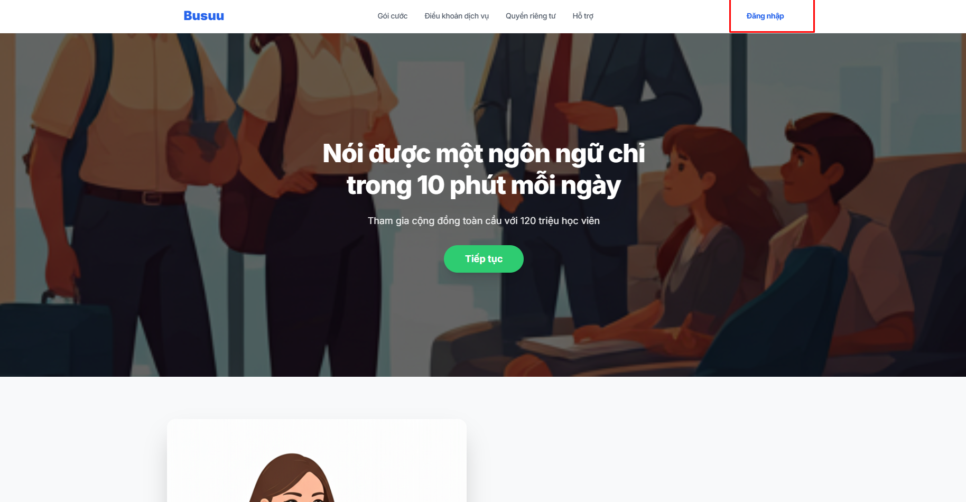
- Bước 2: Tại màn hình đăng nhập, khách hàng chọn mục “Đăng ký qua SMS” để thực hiện đăng ký dịch vụ.
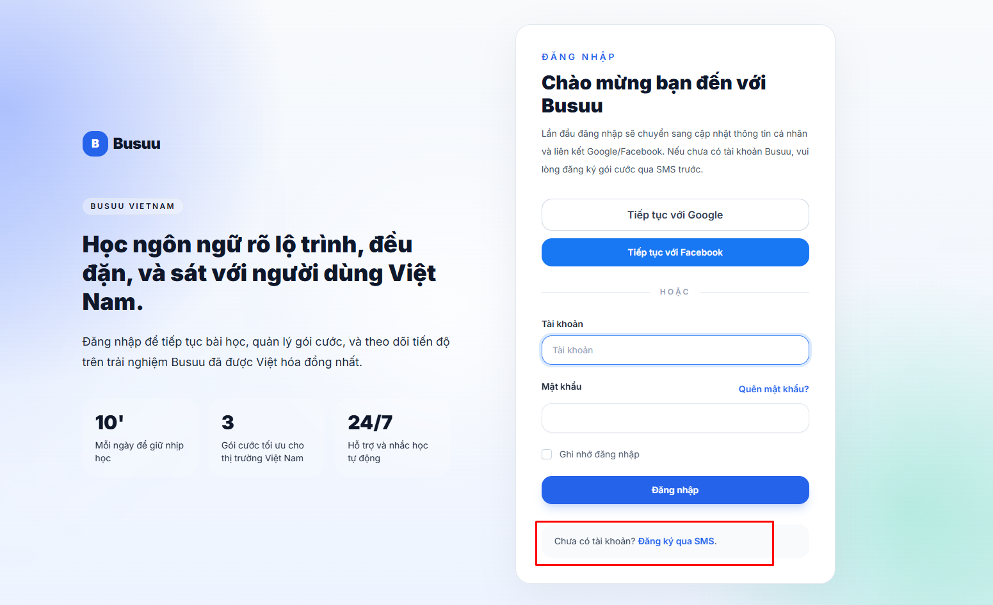
- Bước 3: Hệ thống hiển thị danh sách các gói cước Busuu. Khách hàng tham khảo thông tin và lựa chọn gói cước phù hợp với nhu cầu sử dụng.
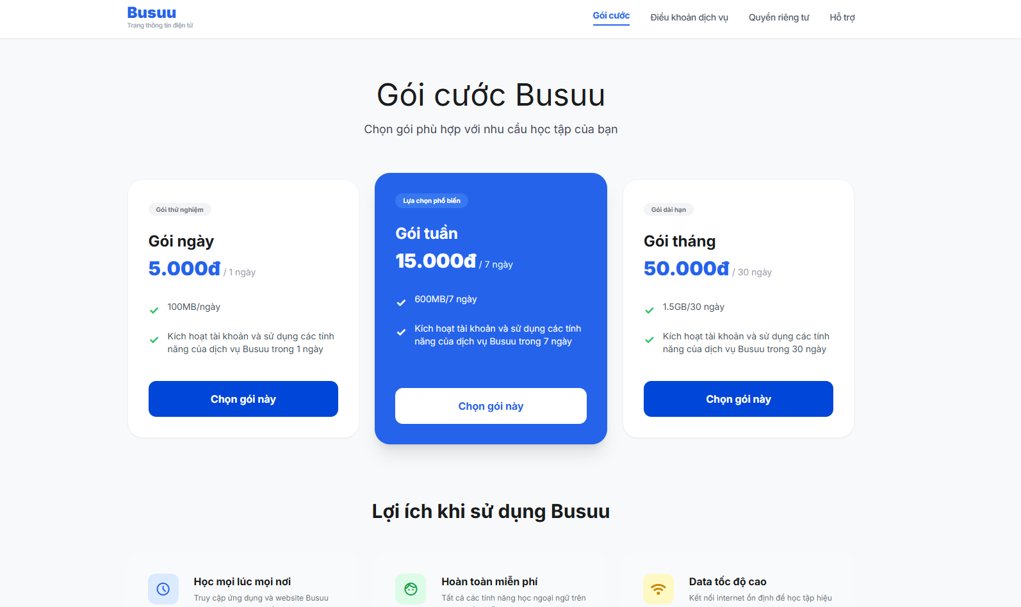
- Bước 4: Hệ thống hiển thị thông tin hướng dẫn, khách hàng soạn tin nhắn SMS theo cú pháp để đăng ký gói dịch vụ.
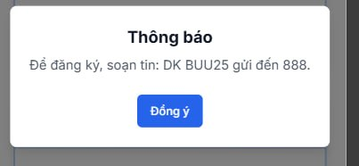
Giao diện khi sử dụng web trên máy tính
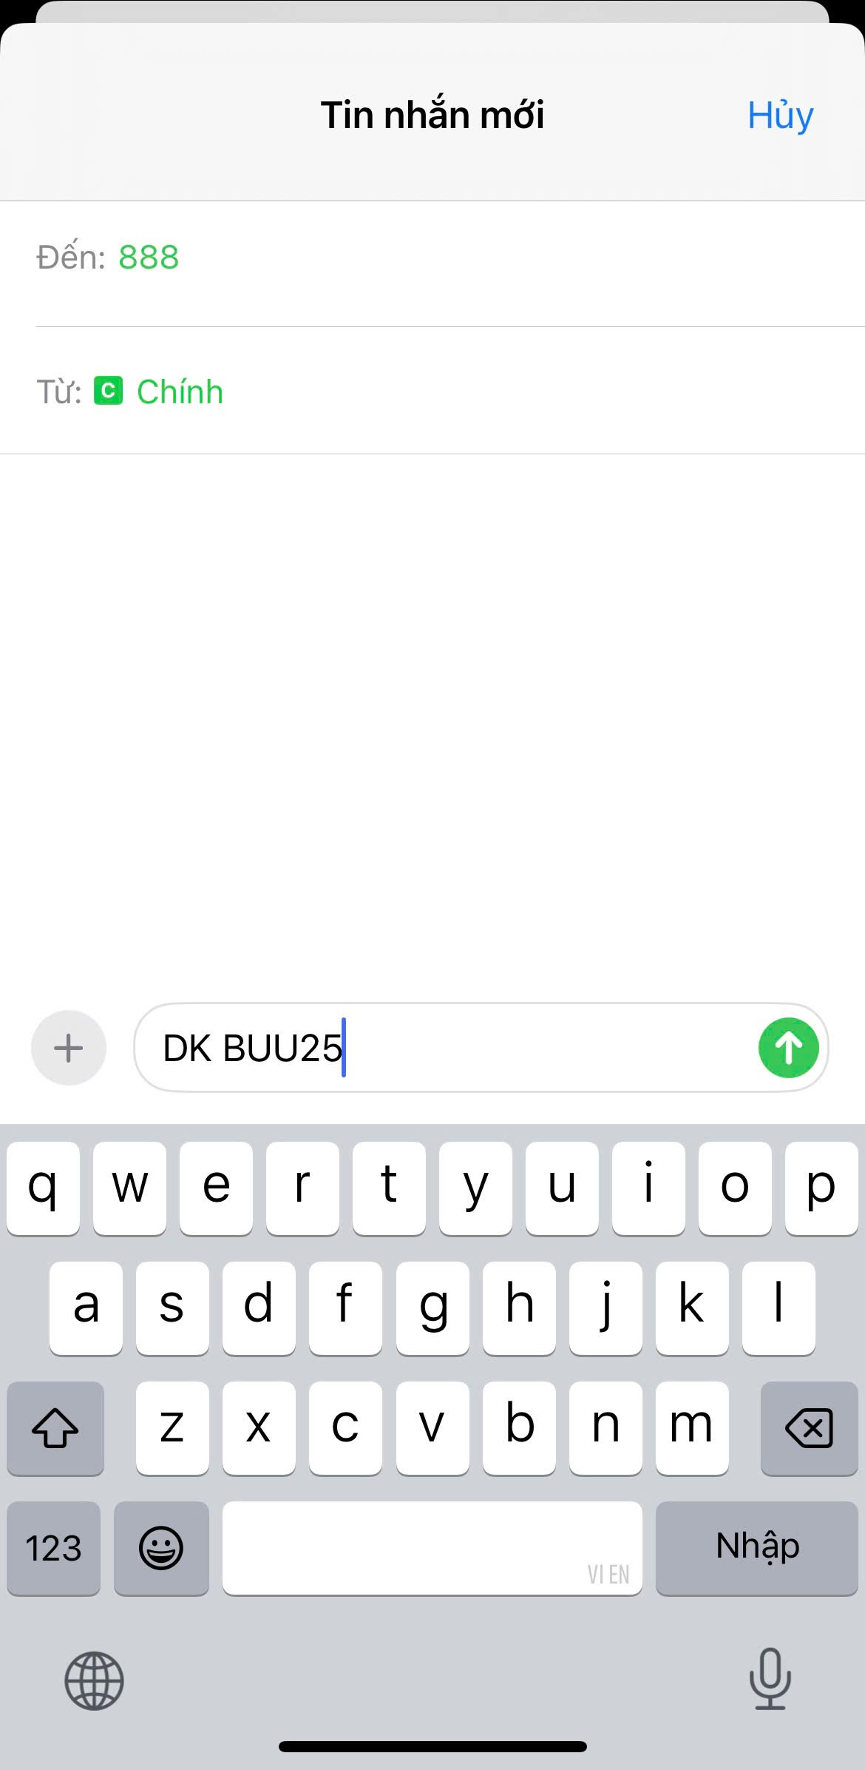
Giao diện khi sử dụng web trên điện thoại
- Bước 5: Sau khi đăng ký thành công, khách hàng sẽ nhận được tin nhắn (MT) phản hồi từ hệ thống, bao gồm Tài khoản đăng nhập: Số điện thoại đăng ký và Mật khẩu để truy cập dịch vụ.
- Bước 6: Sau khi đăng ký thành công, khách hàng dung số điện thoại và Mật khẩu được cấp để truy cập dịch vụ.
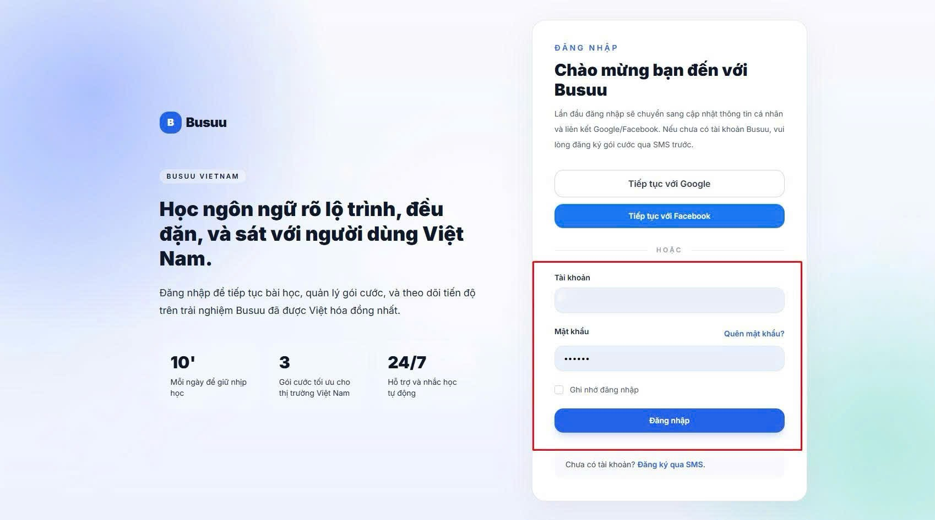

Lựa chọn nhóm nội dung
- Người dùng lựa chọn ngôn ngữ mong muốn và cấp độ phù hợp.
- Hệ thống đề xuất lộ trình tiếp cận nội dung thông qua bài kiểm tra của hệ thống hoặc theo lựa chọn cấp độ của người dùng.
- Người dùng có thể sử dụng song song nhiều ngôn ngữ trên cùng một tài khoản.
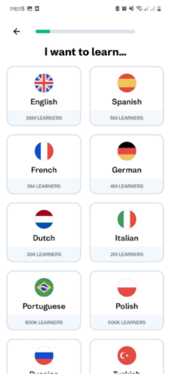 | 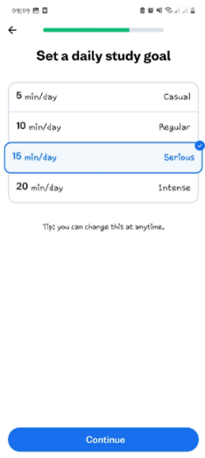 | 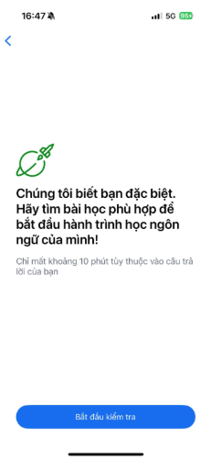
Giao diện cho người dùng lựa chọn nhu cầu sử dụng phù hợp
- Kịch bản MO/MT
TT | Tình huống | SMS MO | SMS MT mặc định
Đăng ký
1 | Đăng ký thành công gói Bundle Add-on Busuu có tính năng gia hạn tự động, cộng Data và quyền lợi CSP thành công | DK <MÃ GÓI> Hoặc <MÃ GÓI> Hoặc qua API | MT1: Hệ thống trả khi đăng kí gói cước thành công  Quy khach da dang ky thanh cong goi <TÊN GÓI> cua VinaPhone (<GIÁ GÓI>/<CHU KỲ>), co uu dai <Uu dai data> Data (het Data uu dai, dung truy cap) + [Quyền lợi Service CP]. Goi cuoc su dung den hh:mm dd/mm/yyyy, gia han tu dong. De huy goi, soan HUY <CÚ PHÁP> gui 888. CSKH: 18001091 (0d/phut). Tran trong!  MT2: Hệ thống trả khi cộng quyền lợi của CP thành công  [TB] Quy khach da nhan duoc tai khoan (SDT) va Mat khau khi dang ky thanh cong goi <Tên gói>, dich vu [Tên dịch vụ]. Su dung tai [Website/Wapsite].. STB cua QK duoc dong bo voi [nền tảng/CP] theo chinh sach bao ve du lieu KH tai https://my.vnpt.com.vn/tinh-nang/chinh-sach-rieng-tu. Chi tiet xin lien he 18001091 (0d/phut). Tran trong!
2 | Đăng ký không thành công do không đủ tiền trong tài khoản | DK <MÃ GÓI> Hoặc <MÃ GÓI> | Quy khach dang ky goi cuoc <TÊN GÓI> (<Giá gói>/<Chu kỳ>) khong thanh cong do tai khoan chinh khong du tien. Vui long nap the tai https://my.vnpt.com.vn/adv/nt va soan tin <CÚ PHÁP ĐĂNG KÝ> gui 888 de dang ky lai hoac truy cap https://www.dataplus.vn de trai nghiem cac goi cuoc data, noi dung hap dan khac. CSKH: 18001091 (0d/phut). Tran trong!
3 | Đăng ký không thành công do không được đăng ký trùng gói/  Đăng ký không thành công do đang có gói khác | DK <MÃ GÓI> Hoặc <MÃ GÓI> | Dang ky khong thanh cong do Quy khach dang co goi <TÊN GÓI>. De trai nghiem cac goi cuoc data va noi dung hap dan khac, moi Quy khach truy cap https://www.dataplus.vn. CSKH: 18001091 (0d)
4 | Đăng ký không thành công do không đúng loại thuê bao | DK <MÃ GÓI> Hoặc <MÃ GÓI> | Quy khach dang ky goi cuoc <TÊN GÓI> khong thanh cong do goi cuoc khong ap dung cho thue bao cua Quy khach. Vui long bam *091#OK de biet thong tin uu dai danh rieng cho thue bao cua Quy khach hoac truy cap https://www.dataplus.vn de trai nghiem cac goi cuoc data, noi dung hap dan khac. CSKH: 18001091 (0d). Tran trong!
5 | Đăng ký không thành công do các lỗi khác (áp dụng cho cả TH trả sau không trừ được cước) | DK <MÃ GÓI> Hoặc <MÃ GÓI> | Quy khach dang ky goi <TÊN GÓI> khong thanh cong do loi he thong, vui long thu lai hoac truy cap https://www.dataplus.vn de trai nghiem cac goi cuoc data, noi dung hap dan khac. VinaPhone xin loi Quy khach ve su bat tien nay! CSKH: 18001091 (0d).
6 | Đăng ký không thành công do chưa hoàn thành xử lý lệnh đăng ký gói trước đó | DK <MÃ GÓI> hoặc <MÃ GÓI> | Dang ky khong thanh cong do he thong dang thuc hien xu ly dang ky goi <TÊN GÓI> cho Quy khach. CSKH 18001091 (0d)
Gia hạn
1 | Gia hạn thành công gói chu kỳ tháng (30 ngày) |  | MT1:  Quy khach da gia han thanh cong goi <TÊN GÓI> cua VinaPhone (<GIÁ GÓI>/<CHU KỲ>), co uu dai <ƯU ĐÃI GÓI>. Goi cuoc su dung den hh:mm dd/mm/yyyy, gia han tu dong. De huy goi, soan HUY <CÚ PHÁP> gui 888. CSKH: 18001091 (0d/phut). Tran trong!  MT2: Hệ thống trả khi cộng quyền lợi của CP thành công  [TB] Quy khach da nhan duoc [Quyền lợi Service CP] vao [MT mở rộng] thuoc goi <TÊN GÓI>. Chi tiet xin lien he 18001091 (0d/phut). Tran trong!
2 | Gia hạn thành công gói chu kỳ ngày (24 giờ) |  | MT hệ thống trả 7 ngày/lần  Quy khach dang su dung goi <TÊN GÓI> cua VinaPhone (<GIÁ GÓI>/<CHU KỲ>), co uu dai <ƯU ĐÃI GÓI>. Goi cuoc gia han tu dong. De huy goi, soan HUY <CÚ PHÁP> gui 888. CSKH: 18001091 (0d/phut). Tran trong!
3 | Gia hạn không thành công do không đủ tiền trong TK |  | Goi cuoc <TÊN GÓI> (<Giá gói>/<Chu kỳ>) cua Quy khach gia han khong thanh cong do khong du so du <Giá gói>. Vui long nap tien theo huong dan Link nạp thẻ: https://my.vnpt.com.vn/adv/nt de tiep tuc tham gia huong quyen loi uu dai. CSKH: 18001091 (0d/phut). Tran trong!
Hủy
1 | Thuê bao đã đăng ký gói, đã dùng hết ưu đãi data trong gói và nhắn tin hủy gói đúng cú pháp | HUY <MÃ GÓI> | Quy khach da huy goi cuoc <TÊN GÓI> thanh cong. Quy khach khong duoc mien phi su dung cac dich vu noi dung di kem cua goi <TÊN GÓI>. De trai nghiem cac goi cuoc data va noi dung hap dan khac, moi Quy khach truy cap https://www.dataplus.vn. CSKH: 18001091 (0d/phut). Cam on Quy khach da tin tuong su dung dich vu cua VinaPhone!
2 | Thuê bao đã đăng ký gói, chưa dùng hết ưu đãi data trong gói và nhắn tin hủy gói đúng cú pháp | HUY <MÃ GÓI> | Quy khach con dung luong data uu dai trong goi <TEN GOI>, kiem tra Data soan DATAKM gui 888. Neu Quy khach tiep tuc muon huy, soan HUY <MÃ GÓI> Y gửi 888. CSKH: 18001091 (0d/phut).
3 | Thuê bao đã đăng ký gói và nhắn tin xác nhận hủy gói đúng cú pháp | HUY <MÃ GÓI> Y | Quy khach da huy goi cuoc <TÊN GÓI> thanh cong. Quy khach khong duoc mien phi su dung cac dich vu noi dung di kem cua goi <TÊN GÓI>. De trai nghiem cac goi cuoc data va noi dung hap dan khac, moi Quy khach truy cap https://www.dataplus.vn. CSKH: 18001091 (0d/phut). Cam on Quy khach da tin tuong su dung dich vu cua VinaPhone!
4 | Thuê bao chưa đăng ký gói và nhắn tin hủy gói đúng cú pháp | HUY <MÃ GÓI> | Yeu cau huy goi <TÊN GÓI> khong thanh cong do thue bao cua Quy khach chua dang ky goi <TÊN GÓI>. De trai nghiem cac goi cuoc data va noi dung hap dan khac, moi Quy khach truy cap https://www.dataplus.vn. CSKH: 18001091 (0d/phut). Tran trong!
5 | Hủy gói do gia hạn không thành công |  | Goi <TÊN GÓI> (<giá gói>) da bi huy do tai khoan cua Quy khach khong du de gia han goi. Vui long nap the https://my.vnpt.com.vn/adv/nt và soan tin <Cú phap ĐK> gui 888 de dang ky lai hoac truy cap https://www.dataplus.vn de trai nghiem cac goi cuoc data, noi dung hap dan khac. CSKH: 18001091 (0d/phut). Tran trong!
Khác
1 | Sai cú pháp | … | Tin nhan co cu phap khong hop le. Quy khach vui long lien he CSKH: 18001091 (0d/phut) de duoc ho tro. Cam on Quy khach da su dung dich vu cua VinaPhone!
2 | Thuê bao duy trì sử dụng gói và nhận thông báo đang sử dụng dịch vụ |  | MT thông báo về nội dung đang sử dụng theo NĐ 147 vào ngày 25 hàng tháng:  [TB] Quy khach dang co quyen loi su dung DV [Tên dịch vụ]: goi [Tên gói cước] ([Giá gói/chu kỳ])…Tran trong!
TRUNG TÂM DICH VỤ SỐ CÁ NHÂN

